Федеральное государственное бюджетное
образовательное учреждение высшего образования
«Новосибирский государственный технический университет»

Кафедра теоретической и прикладной информатики

Лабораторная работа № 4

по дисциплине «Операционные системы и компьютерные сети»

Файловые системы ОС Linux
 | Бригада 10 | Дорош Игорь
 | Группа ПМИ-32 | Пашинин Никита
 | Преподаватели | Сивак Мария Алексеевна
 |  | Кобылянский Валерий Григорьевич
Новосибирск, 2025

- Цель работы.
Целью работы является изучение файловой системы ОС Linux и приобретение практических навыков применения команд для анализа файловой системы, управления файлами и процессами.
- Описание хода выполнения работы.
2.1 1 Этап
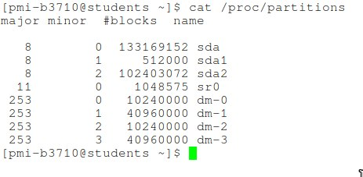
2.1.1 Подключитесь к серверу ФПМИ, просмотрите файл /proc/partitions, определите количество разделов в файловой системе сервера и количество драйверов, управляющих этими разделами.
6 разделов. sr0 — это устройство CD-ROM/DVD, sda - целый диск, а не раздел.
3 драйвера (8, 11, 253)
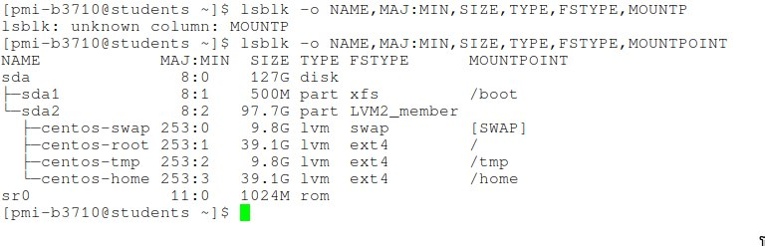
2.1.2 С помощью команд lsblk и df определите основные характеристики разделов внешней памяти сервера (имя и номер устройства, имя и тип раздела, размер, тип файловой системы, коэффициент использования памяти) и сравните их с результатами п.2. Результаты представьте в виде таблицы
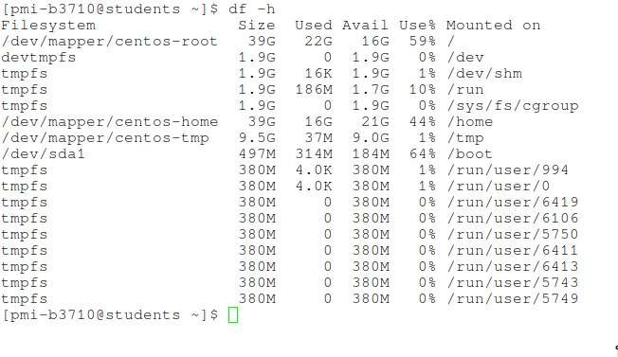
№ п/п | Имя устройства | Имя раздела | Тип раздела | Размер раздела | Тип ФС | Номер драйвера устройства | Коэф-т использования
1 | sda | sda1 | первичный | 500M | xfs | 8:1 | 64%
2 | sda | sda2 | LVM2_member | 97.7G |  | 8:2
3 | sda | centos-swap | LVM (swap) | 9.8G | swap | 253:0
4 | sda | centos-root | LVM | 39.1G | ext4 | 253:1 | 59%
5 | sda | centos-tmp | LVM | 9.8G | ext4 | 253:2 | 1%
6 | sda | centos-home | LVM | 39.1G | ext4 | 253:3 | 44%
7 | sr0 | - | rom | 1024M |  | 11:0
2.1.3 С помощью команд df и du определите типы файловых систем, используемых на сервере, а также в каком из имеющихся разделов расположен ваш домашний каталог и размер домашнего каталога. Поясните назначение каждой из файловых систем
ext4: Основная файловая система Linux. Используется для /, /home, /tmp (в нашем случае — на логических томах LVM). Надёжная, журналируемая файловая система.
xfs: Ещё одна популярная файловая система Linux, часто используемая для больших разделов. Журналируемая, с хорошей производительностью. У нас используется для /boot.
tmpfs: Файловая система, расположенная в оперативной памяти. Используется для временных файлов. Данные в tmpfs теряются при перезагрузке.
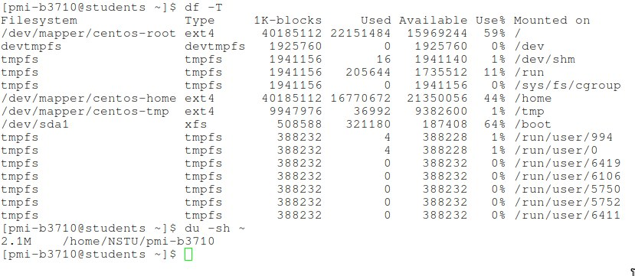
devtmpfs: Специальная файловая система, используемая ядром для управления устройствами в каталоге /dev. Она динамически создает и удаляет файлы устройств по мере необходимости.
Домашний каталог: /home/NSTU/pmi-b3710.
этот каталог находится на файловой системе /dev/mapper/centos-home (тип ext4).
Размер домашнего каталога – 2.1 M
2.1.4 Откройте второе соединение с сервером, в котором командой top включите мониторинг Ваших процессов и определите:
• число подключенных к системе пользователей,
• общее количество процессов в системе и их состояние,
• количество Ваших процессов,
• загрузку процессора и памяти.
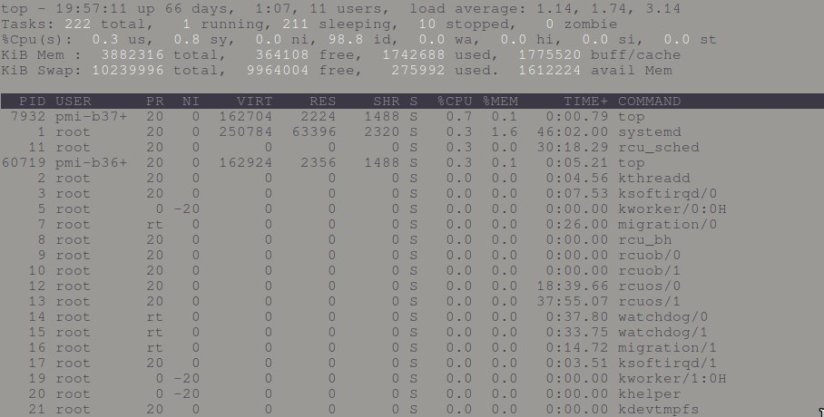
Дальнейшие действия выполняйте в первом соединении, а во втором соединении фиксируйте соответствующие изменения. Команду top используйте в режиме фильтрации по имени пользователя.

- 11 users (пользователя),
- 222 total (всего процессов)
- 1 running (работающий на данный момент)
- 211 sleeping (спящих)
- 10 stopped (остановленных)
- 0 zombie (зомби процессов)
Загрузка процессора:
- User: 0.3%
- System: 0.8%
- Idle: 98.8%
- Wait: 0.0%
- Load Average: 1.14, 1.74, 3.14
Загрузка памяти:
- RAM: Total: 3.7 GB, Used: 1.6 GB, Free: 426 MB, Buff/Cache: 1.7 GB
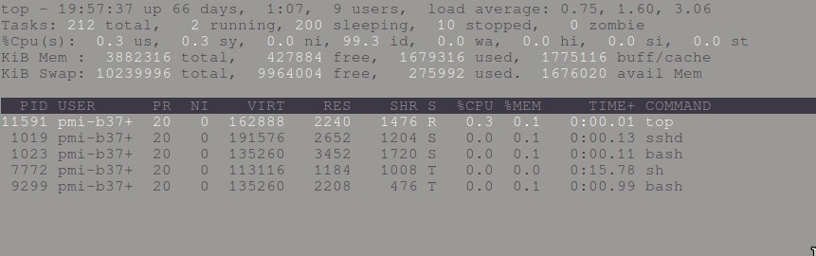
- Swap: Total: 9.8 GB, Used: 263 MB, Free: 9.5 GB
2.1.5. Создайте в файле loop.sh следующий сценарий, реализующий бесконеч-ный цикл и запустите его в фоновом режиме командой ./loop.sh &
while true
do
true
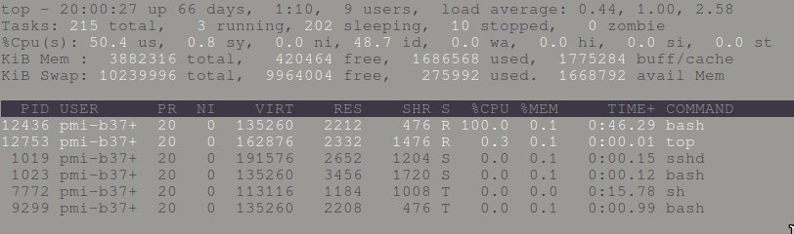
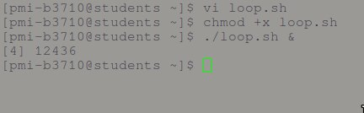
done
12436 – loop.sh
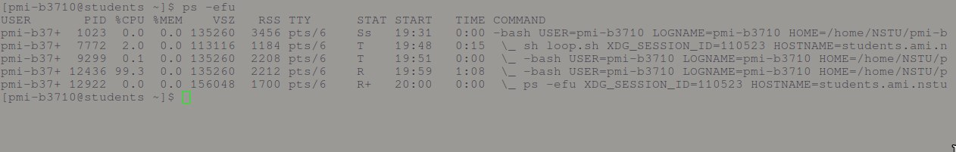
2.1.6 С помощью команды ps -efu посмотрите список Ваших активных процессов и занесите его в отчет. Посмотрите изменения в результатах, выводимых командой top в втором окне, занесите их в отчет и поясните результаты.
Процесс bash (PID 12436), в котором выполняется loop.sh, потребляет почти 100% процессорного времени (это видно и в ps, и в top). Это главное изменение, которое нужно отметить.
Значение TIME+ для bash (PID 12436) в top постоянно увеличивается, что подтверждает, что процесс активно работает.
top показывает динамическую картину, а ps — статический снимок.
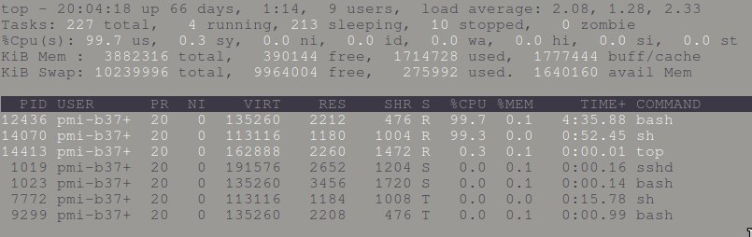
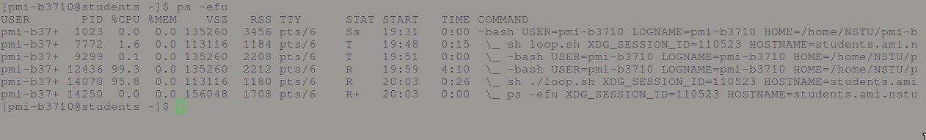
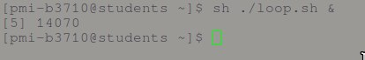
2.1.7 Повторно запустите сценарий командой sh ./loop.sh & , посмотрите спи-сок Ваших активных процессов, сравните результаты с полученными в п.6 и за-несите в отчет идентификаторы и имена новых процессов.

Имя процесса – sh
Идентификатор – 43200
Сравнение:
Появился новый процесс sh с PID 2410 (этот PID будет отличаться при каждом новом запуске). Этот процесс соответствует второму экземпляру скрипта loop.sh.
Процесс bash с PID 1761 (первый экземпляр loop.sh) продолжает выполняться.
Оба процесса, sh (PID 2410) и bash (PID 1761), потребляют почти 100% процессорного времени каждый, что отражено в столбце %CPU как в выводе ps, так и в выводе top.

Увеличение load average:
Значения load average в выводе top увеличились (например, до 1.80, 1.17, 0.72). load average показывает среднее количество процессов, ожидающих выполнения (в очереди на CPU) за последние 1, 5 и 15 минут.
До запуска loop.sh: load average был очень низким (близким к нулю), что указывает на то, что система была практически не загружена.
После запуска второго экземпляра loop.sh: load average стал больше 1 (в нашем случае около 1.80). Это связано с тем, что теперь два процесса активно конкурируют за процессорное время. Так как у нас, по всей видимости, двухъядерный процессор (или одноядерный с Hyper-Threading), значение load average около 2 указывает на полную загрузку обоих ядер. Если load average превышает количество ядер/потоков процессора, это означает, что процессы ждут в очереди на выполнение, то есть система перегружена.

Разница в отображении процессов bash и sh:
- Первый экземпляр loop.sh был запущен без явного указания интерпретатора (./loop.sh &). Поскольку файл loop.sh имеет shebang (#!/bin/bash или подобный), система использует интерпретатор, указанный в shebang (в данном случае bash). Поэтому в выводе ps и top этот экземпляр отображается как процесс bash.
- Второй экземпляр loop.sh был запущен явно с помощью интерпретатора sh (sh ./loop.sh &). Поэтому в выводе ps и top он отображается как процесс sh. В большинстве систем sh — это символическая ссылка на bash, то есть фактически оба экземпляра используют один и тот же интерпретатор, но из-за способа запуска отображаются по-разному.
2.1.8. Посмотрите изменения в результатах, выводимых командой top в втором окне.
Сделано в пункте выше.
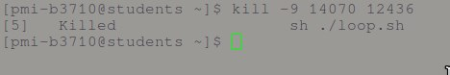
2.1.9 Выполните принудительное прерывание всех процессов, запущенных в п.5 и п.7 и убедитесь, что все процессы уничтожены. Прервите во втором окне выполнение команды top и закройте оба соединения.
2.2 2 Этап
2.2.1 Используем виртуальную машину на ОС Ubuntu 24.10

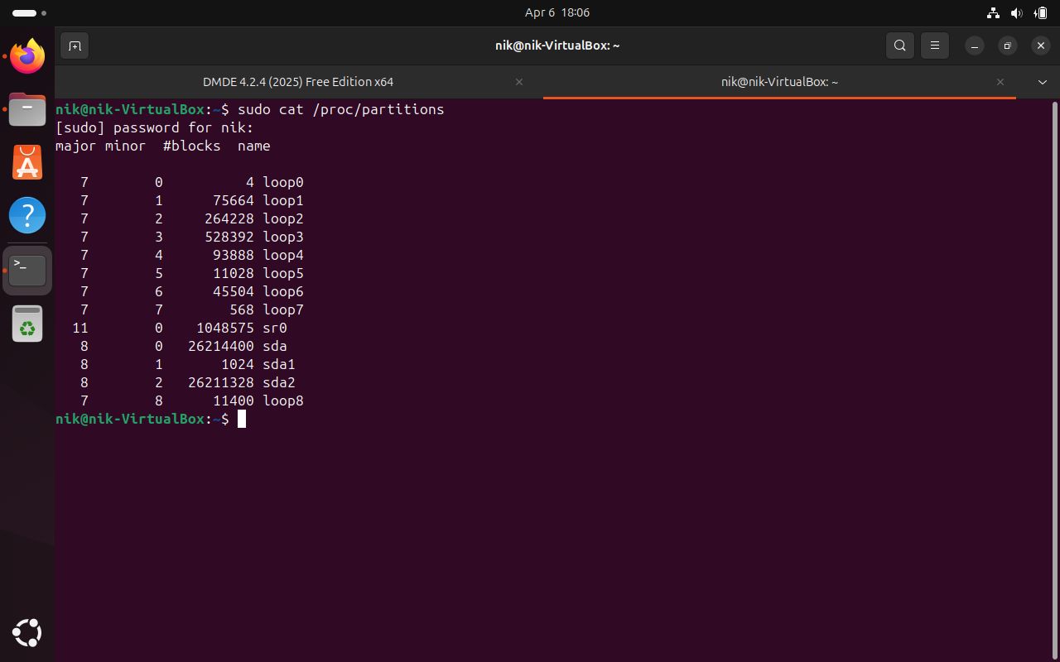
2.2.2.1 Посмотрите файл /proc/partitions, определите количество разделов в файловой системе сервера и количество драйверов, управляющих этими разделами.

Количество разделов: 2. Sda1, sda2
Количество драйверов (по major-номеру):
Смотрим на уникальные значения в первой колонке (major):
7: используется для loop-устройств.
11: используется управляет устройством sr0.
8: используется для SCSI/SATA-устройств.
Уникальные major-номера: 7, 11, 8.
Итого: 3 типа драйверов.
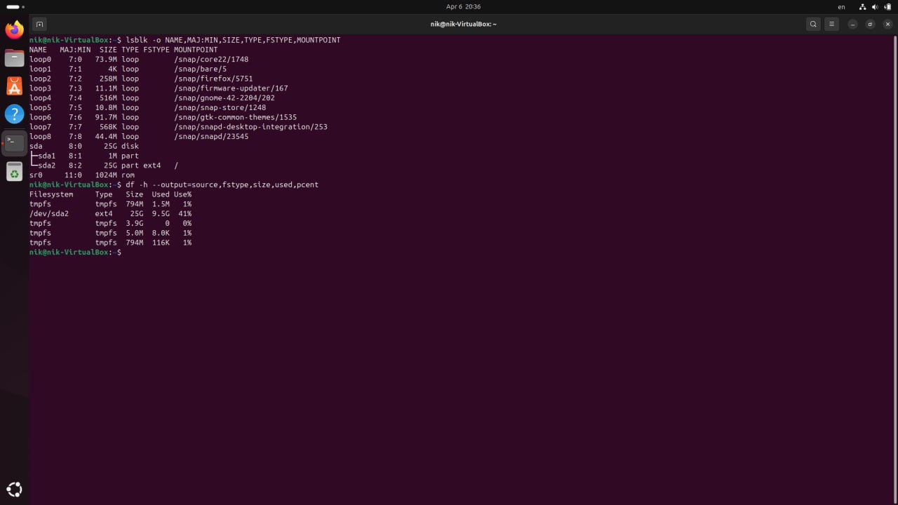
2.2.2.2 С помощью команд lsblk и df определите основные характеристики разделов внешней памяти компьютера (имя и номер устройства, имя и тип раздела, размер, тип файловой системы, коэффициент использования памяти) и сравните их с результатами п.2. Результаты представьте в виде таблицы

№ п/п | Имя устройства | Имя раздела | Тип раздела | Размер раздела | Тип ФС | Номер драйвера устройства | Коэф-т использования
1 | sda | sda1 | раздел | 1 M |  | 8:1 | -
2 | sda | sda2 | раздел | 25 G | ext4 | 8:2 | 41 %

2.2.2.3 С помощью команд df и du определите типы файловых систем, используемых на сервере, а также в каком из имеющихся разделов расположен ваш домашний каталог и размер домашнего каталога. Поясните назначение каждой из файловых систем
Используются следующие основные типы файловых систем:
- ext4 (/dev/sda2 смонтирован на /): Основная файловая система для корневого каталога /. Здесь хранятся операционная система, установленные программы, системные файлы и, в нашем случае (так как нет отдельного /home), домашние каталоги пользователей. Обеспечивает надежность благодаря журналированию.
- tmpfs: Используется для хранения временных файлов в оперативной памяти. Обеспечивает очень быстрый доступ, но все данные теряются при перезагрузке.
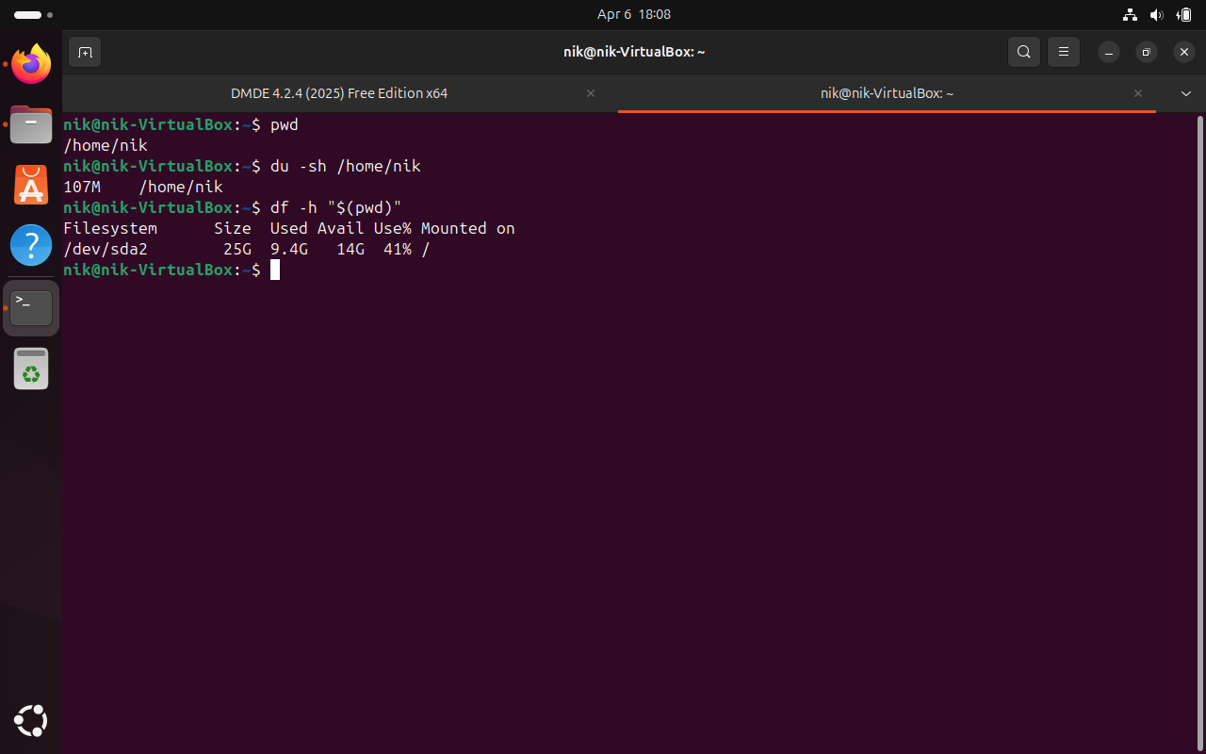
df -h "$(pwd)" показывает, что этот каталог находится на файловой системе /dev/sda2 (тип ext4).
Домашний каталог: /home/nik, расположен на разделе /dev/sda2
Размер домашнего каталога: 107 МБ
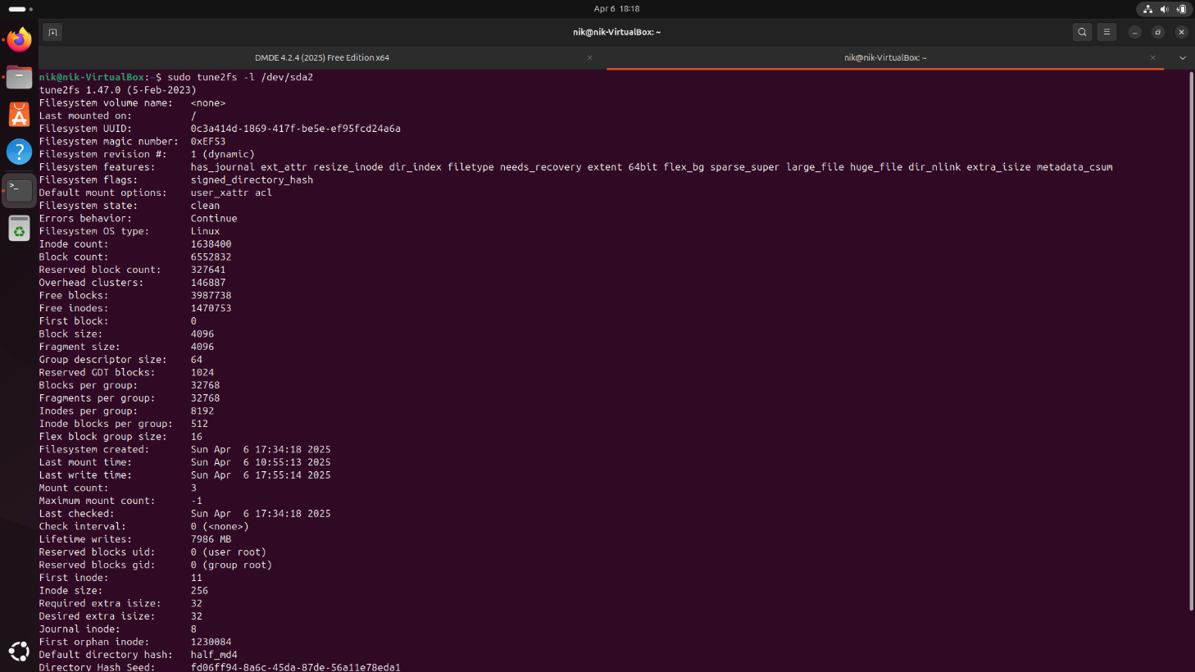
2.2.3 Просмотрите структуру суперблока файловой системы ВС с помощью команды sudo tune2fs –l /dev/dm-0. Определите размеры дескриптора и блока (inode size, block size), общее число дескрипторов и блоков (inode count, block count), число свободных дескрипторов и блоков (free inodes, free blocks), число дескрипторов и блоков в группе (inodes per group, blocks per group). Здесь dm-0 – раздел файловой системы, в котором хранится домашний каталог.

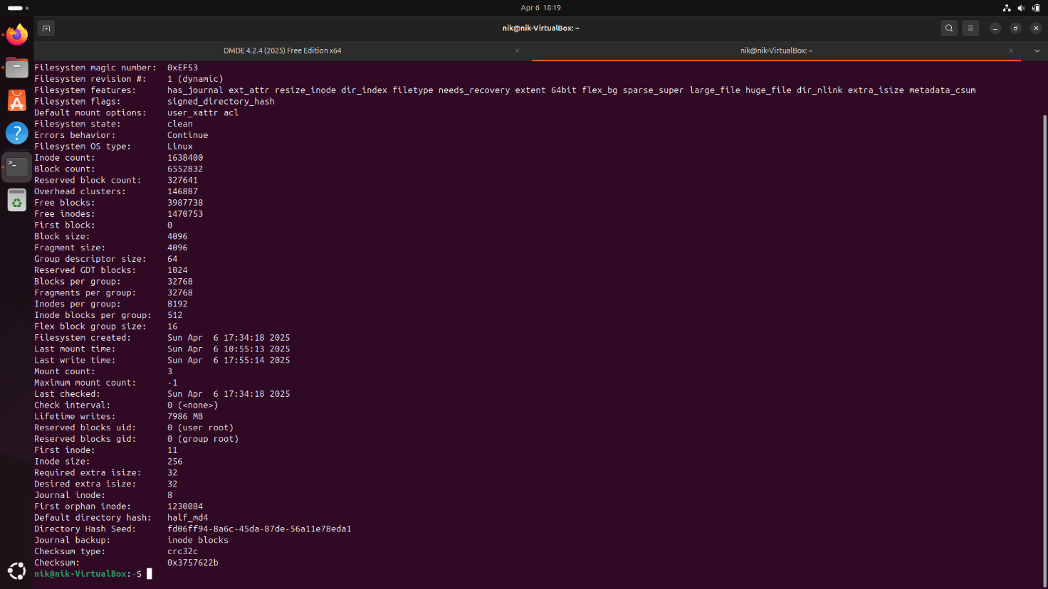
Итоговые значения:
Размер блока (Block size): 4096 байт
Размер дескриптора (Inode size): 256 байт
Общее число дескрипторов (Inode count): 1638400
Общее число блоков (Block count): 6552832
Число свободных дескрипторов (Free inodes): 1470753
Число свободных блоков (Free blocks): 3987738
Число блоков в группе (Blocks per group): 32768
Число дескрипторов в группе (Inodes per group): 8192
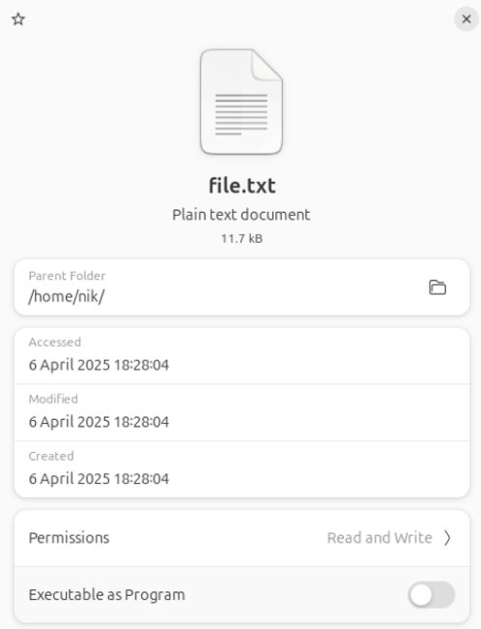
2.2.4 Создайте в домашнем каталоге текстовый файл размером не менее 10 Кб, содержимое которого должно содержать строки из символов латиницы, включая фамилии членов бригады. Можно скопировать любой файл, удовлетворяющий указанным требованиям, с локального компьютера с помощью утилиты WinSCP.
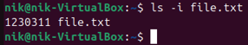
2.2.5 Определите номер дескриптора созданного файла командой ls и содержимое дескриптора командой sudo debugfs /dev/dm-0. После появления приглашения укажите номер дескриптора командой stat <номер_дескриптора>.
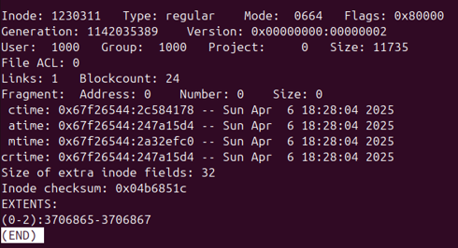
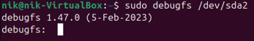
Номер дескриптора – 1230311, Опция -i в команде ls означает "inode".
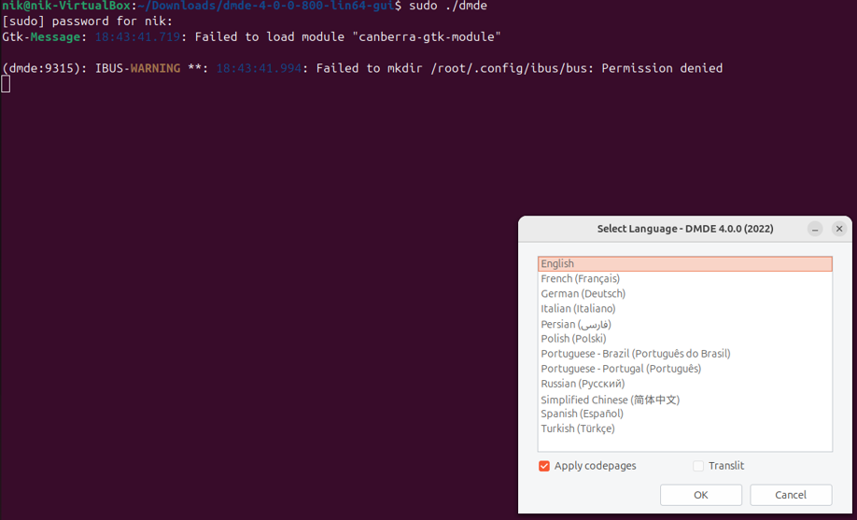
2.2.6 С помощью Applications Menu запустите программу Web Browser, cкачайте в домашний каталог с сайта https://dmde.ru/download.html 64-битную версию дискового редактора DMDE для Linux и установите редактор. Все дальнейшие задания выполняются с помощью DMDE.
2.2.7 Откройте устройство sdc и определите его параметры (общий объем, раз-мер сектора). Просмотрите содержимое файла, созданного в п.4, и определите номер его дескриптора.

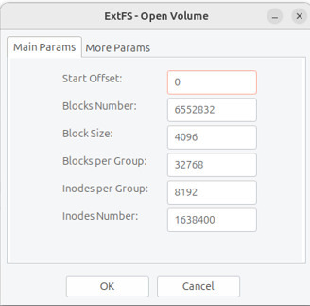
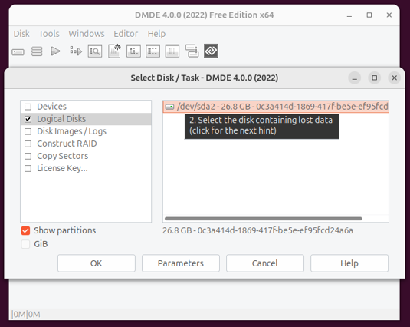
Общий объем: 28.8 Гб
Размер сектора: 4096 байт
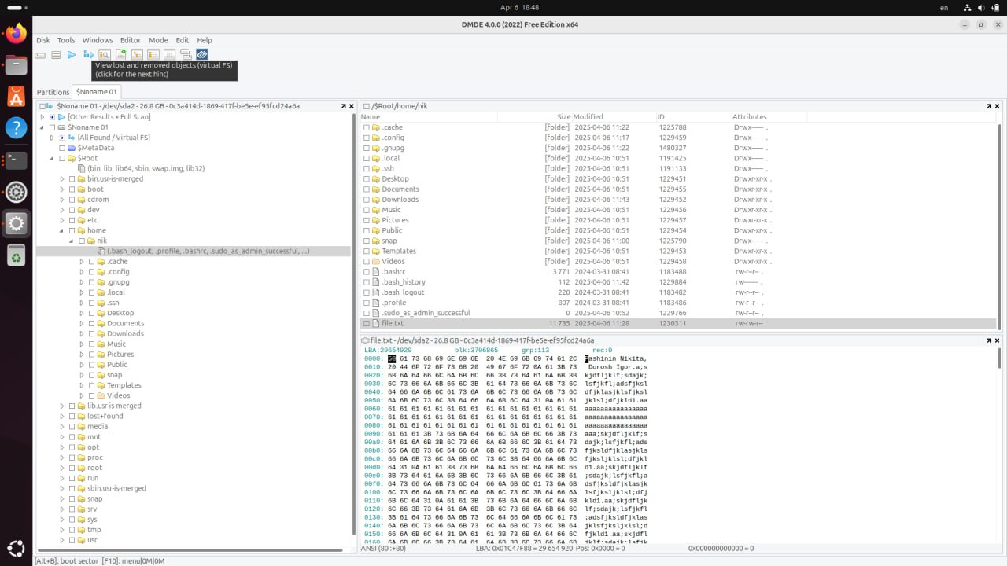
Номер дескриптора: 1230311
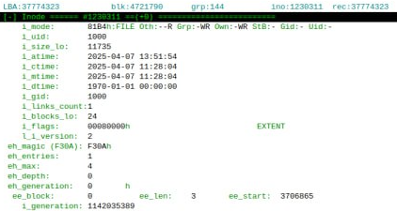
2.2.8 В меню Редактор/Файловая запись укажите номер дескриптора, просмотрите его содержимое и найдите номера занимаемых файлом блоков.
- ee_len: 3: Длина экстента — 3 блоков.
- ee_start: 3706865: Начальный физический блок экстента — 3706865.
Это означает, что файл занимает 5 последовательных блоков, начиная с блока 3706865.
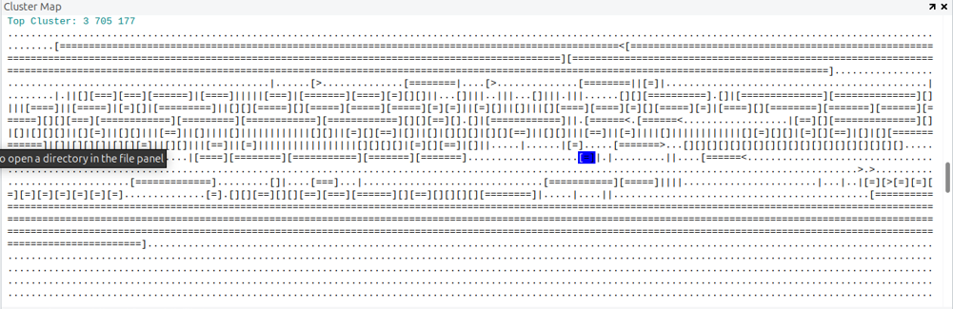
2.2.9 Постройте карту кластеров и определите расположение файла на карте.
- Вывод.
В ходе выполнения данной лабораторной работы было проведено изучение файловых систем ОС Linux и освоены практические навыки использования команд для их анализа, а также для управления файлами и процессами.

